２０２４年４月２５日
クラブ代表者 各位
公印省略 兵ア競-6403
兵庫県アーチェリー連盟
会長 辰馬 健仁

第78回兵庫県民スポーツ大会アーチェリー競技会開催要項
（兼 第78回国民スポーツ大会兵庫県成年選考会）

平素はアーチェリー競技の振興普及に多大なご理解とご協力をいただき、誠にありがとうございます。
さて、標記大会を下記の日程で実施いたしますので、ふるってご参加下さい。

記

1．日時 2024年5月25(土) 少年 の 部 受付 8：40 開会式 9：30
5月26(日) 成年 の 部 受付 9：30 開会式 10：00
尚、準備状況により遅れる場合があることをご承知おきください

2．会場 しあわせの村球技場

3．種目 少年の部：50m36射×2(略称50mＷＲ)の部 /30m36射×2(略称30mＷＲ）の部
成年の部：WA 50・30mＲの部 /30m36射×2(略称30mＷＲ）の部
（BBでのエントリがあれば成年リカーブに含める）

4. 競技規則 2024-2025年度 (社)全日本アーチェリー連盟競技規則による

5．種別および表彰
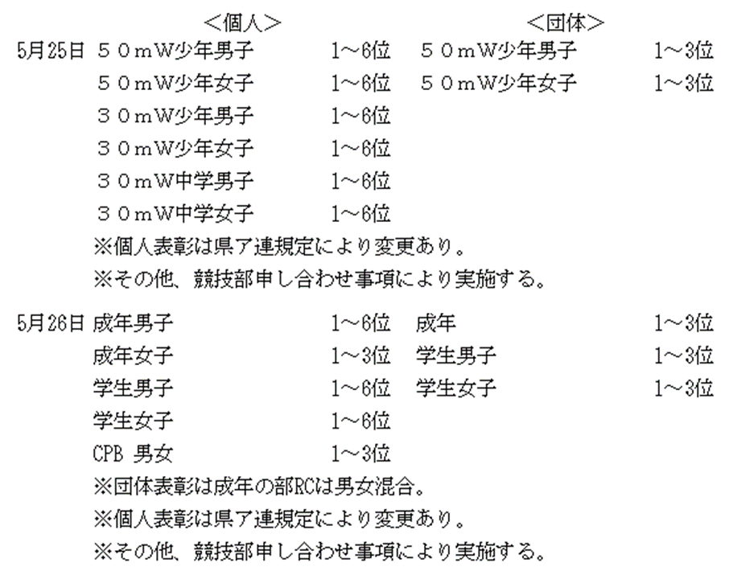

6．参加資格 兵庫県在住者･在職･在学の者、又は県内高校を卒業し他府県の大学に在学する
者で、グリーンバッジ以上を所有している者。および、「ふるさと選手制度」の
資格に適応する者。

7．参 加 料 成年･学生：3,000円 ＣＰ部門：3,300円
高校生 ：1,800円 中学生 ：1,500円
下記口座へ振り込みをしてください。振込手数料はご負担ください。
〔振込先〕三井住友銀行 三宮支店（店番号410）
普通預金 口座番号：２５５８６９９ 兵庫県アーチェリー連盟

8．申込先および申込締切
〒650-0023 神戸市中央区栄町通5丁目1-22-1202
兵庫県アーチェリー連盟 事務局
メールアドレス jimukyoku@hyogo-archery.org
2024年5月16日（木）午後５時必着。申込はe-メールでお願いします。
なお、不明な点はメールで問い合わせてください。

9．申 込 時 １）大学生は、参加申込書の最右欄に、県内出身者の場合は｢出身高校名｣
の 注 意 県外の高校出身者は「県外」と必ず明記のこと。
２）国民スポーツ大会成年選考会に出場希望の選手は、兵庫県ア連ホームページに掲載されている「国体代表選手選抜方法とスケジュール」を確認の上、添付の「参加資格確認書」を記入し、大会当日持参のこと。
3) 県内の中学･高校を卒業しており、本県の国体選手選考会出場を希望する県外の選手は、添付の「ふるさと登録届・制度使用申請届」を記入し、大会当日持参のこと。

10．そ の 他 １）服装および靴等は、スポーツに適したものを着用のこと。
２）当日持参した飲食物をはじめとする各種ごみは、各自で持ち帰ること。

11．競技運営 １）競技運営： 25日(土) 門、教員チーム
26日(日) 共田、三島、強化部×1、甲南大×2、神戸大×2
２）審 判: 25日(土) 教員チーム×4
26日(日) 小川、榎田、酒井、樽谷、兵庫医大
３）集合時間： 25日(土) 午前８時15分 本部席に集合
26日(日) 午前８時50分 本部席に集合

12．設 営 25日(土) 門、教員チーム×8（前日搬入・当日設営）
撤 収 26日(日) 参加者全員
以上

